OBS! Ta bort denna text och instruktionerna nedan innan dokumentet skickas in.
Saker att tänka på innan du skickar in synpunkter, förfrågningar och klagomål gällande FSC regelverket:
- Mycket viktig att beställa hem¹ och granska avverkningsanmälan från Skogsstyrelsen innan du skickar iväg något.
- Den svenska FSC standardens krav (exempelvis indikator 6.4.3) kan endast användas om markägaren är FSC certifierad. Du måste därför ta reda på om markägaren är FSC certifierad innan du skickar in ett sådant klagomål².
- För att skicka klagomål gällande bristfällig hänsyn till rödlistade arter (indikator 6.4.3) måste man först granska om det finns någon hänsyn planerad till arterna i avverkningsanmälan.
- Om du inte har granskat om hänsyn planeras till arterna i avverkningsanmälan kan du möjligen skicka in dokumentet som en synpunkt eller förfrågan. Om du skickar in som förfrågan kan du till skillnad från en synpunkt förvänta dig ett svar.
- Klagomål mot FSC skogsbruksstandarden ska i ett första skede framföras till certifikatsinnehavaren, tex ett skogsbolag. Många (främst mindre) skogsägare är medlemmar i gruppcertifikat³ och då ska klagomålet framföras till gruppcertifikatet.
- Om ett ombud (tex Norra skog eller Mellanskog) avverkningsanmäler en skog med naturvärden motsvarande nyckelbiotops kvalitet men markägaren inte är FSC certifierad, bör du skicka in ett FSC kontrollerat virke klagomål. Då ska klagomålet skickas till ombudsföretaget.
¹ Maila till skogsstyrelsen@skogsstyrelsen.se
² Hör av dig till FSC kansliet eller isak.lodin@wwf.se om du vill ha hjälp.
³ https://se.fsc.org/se-sv/hitta/grupper-for-skogsbrukscertifiering
OBS! Ta bort denna text och instruktionerna ovan innan dokumentet skickas in.

Inledande FSC- /PEFC-klagomål – information om höga naturvärden i avverkningsanmälan A 24072-2022 i Jokkmokks kommun
Detta klagomål behandlar höga naturvärden i avverkningsanmälan A 24072-2022 i Jokkmokks kommun som inkom 2022-06-10 och omfattar 19,9 ha.
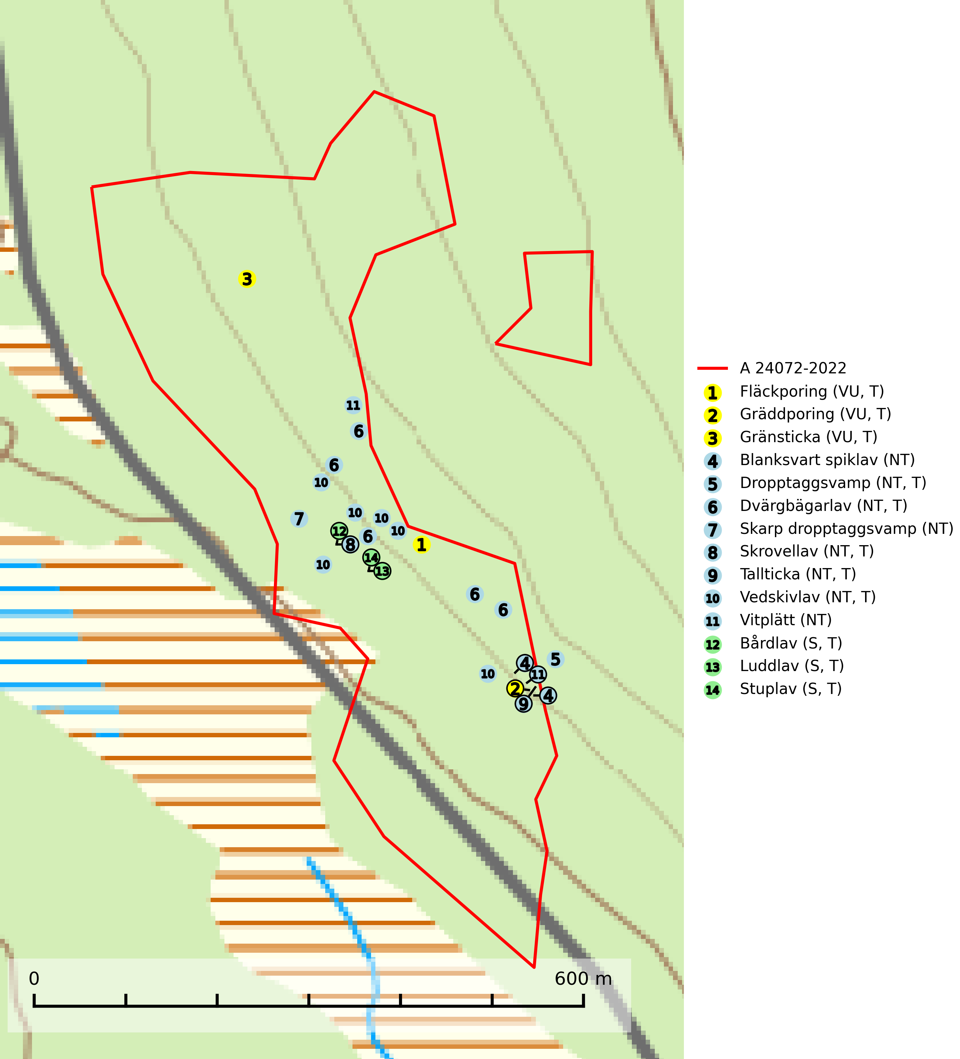
Figur 1. Fyndplatser för naturvårdsarter i och inom 23 meter från avverkningsanmälan. Markörer utan svart kant är placerade på fyndplatsen. Markörer med svart kant är placerade vid sidan av fyndplatsen och har ett svart streck som visar fyndplatsens exakta position. Kartans mittpunktskoordinat är N 7394610, E 675270 i SWEREF 99 TM.
I och inom 23 meter från avverkningsanmälan finns fynd av 14 naturvårdsarter, varav 11 är rödlistade, 11 är typiska (T) och 3 är signalarter (S): fläckporing (VU, T), gräddporing (VU, T), gränsticka (VU, T), blanksvart spiklav (NT), dropptaggsvamp (NT, T), dvärgbägarlav (NT, T), skarp dropptaggsvamp (NT), skrovellav (NT, T), tallticka (NT, T), vedskivlav (NT, T), vitplätt (NT), bårdlav (S, T), luddlav (S, T) och stuplav (S, T). Se Figur 1.
Nedan presenteras relevanta utdrag ur standarderna för FSC, Chain of Custody, Controlled Wood och PEFC.
Vi förväntar oss att ni återkommer med ett skriftligt svar på vårt klagomål och även beskriver vilka korrigerande åtgärder ni satt in för att rätta till identifierade brister i er efterlevnad av den svenska FSC standarden.

Naturvårdsarter och fridlysta arter
Nedan följer beskrivningar av de naturvårdsarter och fridlysta arter som har sina livsmiljöer och växtplatser i den avverkningsanmälda skogen. De påträffade naturvårdsarterna är ett tydligt kvitto på att det rör sig om en skog med höga naturvärden.
Fläckporing (VU) är en mycket bra signalart som visar på tallnaturskogar med höga naturvärden. Den är placerad högst upp i Skogsstyrelsens värdepyramid för bedömning av skog med höga naturvärden och indikerar områden som är mer eller mindre opåverkade av skogsbruk och där det funnits en kontinuitet av tallågor i olika nedbrytningsstadier. För att på lång sikt bibehålla livskraftiga populationer i ett område behövs troligen större skyddade områden som tillåter att man upprätthåller en naturlig branddynamik. Fläckporing är typisk art för 9010 Taiga (SLU Artdatabanken, 2024; Nitare & Skogsstyrelsen, 2019).
Gräddporing (VU) växer nästan enbart i urskogsartad barrskog på gamla, kraftigt murkna, grova och mossbelupna tallågor i något fuktiga och skuggiga lägen. Arten är placerad högst upp i Skogsstyrelsens värdepyramid för bedömning av skog med höga naturvärden och indikerar gamla och relativt orörda tallnaturskogar med höga naturvärden där det under låg tid kontinuerligt funnits inslag av grova tallågor. För att på sikt hejda artens vikande trend behöver merparten av gräddporingens nu kända växtplatser undantas från skogsbruk. Gräddporing är typisk art för 9010 Taiga (SLU Artdatabanken, 2024; Nitare & Skogsstyrelsen, 2019).
Gränsticka (VU) är en mycket bra signalart inom hela sitt utbredningsområde. Den är huvudsakligen knuten till restbestånd av barrnaturskog och förekommer med ett tydligt optimum i orörda eller måttligt påverkade gamla granskogar där det föreligger långvarig kontinuitet av grov död ved. Den totala populationen bedöms ha minskat och fortsätter att minska i takt med att grankontinuitetsskogar (äldre tidigare icke kalavverkade skogar) minskar i areal. Minskningstakten överstiger gränsvärdet för sårbar (VU). Lokaler som hyser arten bör undantas från skogsbruk, speciellt i mellersta och södra Sverige. Gränsticka är typisk art för 9010 Taiga (SLU Artdatabanken, 2026; Nitare & Skogsstyrelsen, 2019).
Blanksvart spiklav (NT) förekommer på torr, hård, gammal kärnved men även på äldre ytved av tall i naturskogsartade bestånd med begränsad brandpåverkan och ostörd hydrologi. Skogsbruksåtgärder på eller i närheten av lokaler med blanksvart spiklav utgör ett hot. Naturskogsartade öppna tall- och barrblandskogar med blanksvart spiklav indikerar höga biologiska värden och bör bevaras (SLU Artdatabanken, 2024).
Dropptaggsvamp (NT) bildar mykorrhiza med tall, främst i barrskog med trädkontinuitet, i magra, torra och ljusöppna lavtallskogar och i barrblandskogar med friskmossor och lingon i fältskiktet. Den totala populationen i landet har minskat och bedöms fortsätta minska till följd av slutavverkningar av tallskog. Det är högst oklart om arten långsiktigt kan etablera och reproducera sig i skogsbestånd som brukas med trakthyggesmetoder, markberedning, gödsling eller föryngring med förädlat plantmaterial. Uppfyller kriterierna för att bli rödlistad på grund av ny kunskap som visar att en större andel av populationen än tidigare bedömt är knuten till kontinuitetsbarrskog. Minskningstakten för den svenska populationen bedöms vara nära gränsvärdet för Sårbar (VU). Dropptaggsvamp är typisk art för 9010 Taiga (SLU Artdatabanken, 2026).
Dvärgbägarlav (NT) förekommer över hela Sverige på gammal hård ved, huvudsakligen på tall men i södra Sverige även på ek. Veden utgörs framförallt av grova stubbar, lågor och grenar. Substratet har blivit sällsyntare och nybildning av substrat sker bara i begränsad omfattning. Arten hotas av att grova lågor blir allt sällsyntare i dagens kulturskogar samt att nybildningen av lämpliga substrat går mycket långsamt. En riklig tillgång på gamla tall- eller eklågor måste säkerställas på artens lokaler. Dvärgbägarlav är typisk art för 9010 Taiga (SLU Artdatabanken, 2024; Nitare & Skogsstyrelsen, 2019).
Skarp dropptaggsvamp (NT) bildar mykorrhiza med både gran och tall, främst i barrskogar med trädkontinuitet. Arten uppträder dels i näringsrik kalkbarrskog och dels i sur lavtallskog. Kalkbarrskogarna är ofta grandominerade, olikåldriga och skiktade på frisk mark med ett örtrikt vegetationsskikt. Lavtallskogarna är i regel magra, torra, ljusöppna och ofta brandpräglade. Den totala populationen i landet har minskat och bedöms fortsätta minska till följd av avverkning av äldre barrskogar. Arten har begränsad förmåga att återetablera sig efter slutavverkning eller andra storskaliga skogsbruksåtgärder. Det saknas indikationer på att arten långsiktigt kan etablera eller reproducera sig i skogsbestånd som brukas med metoder som trakthyggesbruk, markberedning, gödsling eller föryngring med förädlat plantmaterial. Minskningstakten för den svenska populationen bedöms vara nära gränsvärdet för Sårbar (VU) (SLU Artdatabanken, 2026).
Skrovellav (NT) växer på gamla lövträd och på klippor i gamla skogar med hög och jämn luftfuktighet. Slutavverkning av kontinuitetsskog utgör det största hotet och lavens fortsatta förekomst bör säkerställas genom att lokaler med äldre skog skyddas. I områden med mycket hög luftfuktighet kan man på bålen av skrovellav finna de sällsynta parasitsvamparna skrovellavsknapp (EN), Catillaria lobariicola (VU) och Merismatium lobariae (DD). Skrovellav är typisk art för 9010 Taiga, 9020 Nordlig ädellövskog, 9040 Fjällbjörkskog, 9070 Trädklädd betesmark, 9160 Näringsrik ekskog, 9180 Ädellövskog i branter, 9190 Näringsfattig ekskog, 8210 Kalkbranter och 6530 Lövängar (SLU Artdatabanken, 2026; Nitare & Skogsstyrelsen, 2019).
Tallticka (NT) uppträder först på tallar som är 100–150 år gamla men är vanligast på träd som är runt 150–200 år eller äldre. I skogslandskapet är den främst knuten till tallnaturskogar och restbiotoper med biologiskt gamla träd och signalerar vanligtvis skyddsvärda tallbestånd med höga naturvärden. Tallticka är typisk art för 9010 Taiga och 9060 Åsbarrskog (SLU Artdatabanken, 2023; Nitare & Skogsstyrelsen, 2019).
Vedskivlav (NT) växer på gammal, torr, exponerad, hård kärnved av framförallt tall i naturskogsartade bestånd. Avverkning av tallskog av naturskogskaraktär med spår av återkommande bränder är ett hot. Mängden lämplig ved att växa på för vedskivlav minskar, dels på grund av naturlig nedbrytning men framförallt på grund av att de förstörs i samband med slutavverkningar, gallringar och markberedning. Tall- och blandbarrskogar av naturskogskaraktär med spår av återkommande bränder bör skyddas. Vedskivlav är typisk art för 9010 Taiga (SLU Artdatabanken, 2024).
Vitplätt (NT) är en nedbrytare av död, hård och torr tallved och orsakar brunröta. Den förekommer mest i äldre, naturskogsliknande tallskog eller blandskog med äldre tall. Arten hotas av avverkning av gammal, senvuxen tall. I södra Sverige råder brist på lämpliga habitat och arten kan inte längre sprida sig utanför sina få kända växtplatser. Lokaler med gammal tall bör undantas från skogsbruk, i synnerhet i södra Sverige (SLU Artdatabanken, 2024).
Bårdlav signalerar miljöer med höga naturvärden och på lokalerna finns vanligtvis många andra ovanliga och rödlistade arter. Den visar även på platser med hög och jämn luftfuktighet. På bårdlav och andra njurlavar (Nephroma) kan de sällsynta parasiterna Protounguicularia nephromatis (VU) och Tremella nephromatis (DD) påträffas. Bårdlav är typisk art för 9010 Taiga, 9020 Nordlig ädellövskog, 9070 Trädklädd betesmark, 9110 Näringsfattig bokskog, 9160 Näringsrik ekskog, 9180 Ädellövskog i branter och 9190 Näringsfattig ekskog (SLU Artdatabanken, 2026; Nitare & Skogsstyrelsen, 2019).
Luddlav signalerar lång skoglig kontinuitet med ett stabilt lokal- och mikroklimat med hög och jämn fuktighet. Luddlav är typisk art för 9010 Taiga, 9020 Nordlig ädellövskog, 9070 Trädklädd betesmark, 9110 Näringsfattig bokskog, 9180 Ädellövskog i branter och 9190 Näringsfattig ekskog (Nitare & Skogsstyrelsen, 2019; SLU Artdatabanken, 2025).
Stuplav är en mycket bra signalart i hela sitt utbredningsområde och förekommer nästan enbart i skogsmiljöer med höga naturvärden. Den indikerar långvarig förekomst av gamla lövträd och miljöer med konstant hög luftfuktighet. I skogar med suboceaniskt klimat finns det en mycket sällsynt parasit, njurlavsknapp Pletocarpon nephromeum (EN), som växer på stuplav. Ytterligare tre sällsynta lavparasiter, Protounguicularia nephromatis (VU), Refractohilum galligenum (NT) och Roselliniella nephromatis (DD), kan också påträffas på stuplav. Stuplav är typisk art för 9010 Taiga (SLU Artdatabanken, 2026; Nitare & Skogsstyrelsen, 2019).

Certifiering

Ur FSC-standarden
PRINCIP 1: LAGEFTERLEVNAD: Certifikatsinnehavaren ska följa alla tillämpliga lagar, förordningar och nationellt ratificerade internationella avtal, konventioner och överenskommelser.
1.3.1 Tillämpliga lagar och föreskrifter för brukandet av skogen följs.
- Kommentar: I den avverkningsanmälda skogen har fridlysta arter sina livsmiljöer och växtplatser. Att skada de fridlysta arternas livsmiljöer, växtplatser eller ekologiska funktion är inte tillåtet enligt artskyddsförordningen.
6.4 Certifikatsinnehavaren ska skydda sällsynta arter och hotade arter samt deras livsmiljöer inom skogsbruksenheten. Det ska ske genom avsättningar, andra skyddade områden och genom att skapa konnektivitet och/eller genom andra direkta åtgärder som gynnar dessa arters överlevnad och livskraft. Åtgärderna ska stå i förhållande till brukandets skala, intensitet och risk, samt till sällsynta och hotade arters bevarandestatus och ekologiska krav. Certifikatsinnehavaren ska beakta den geografiska spridningen och ekologiska krav hos sällsynta och hotade arter utanför skogsbruksenhetens gränser när beslut om åtgärder inom skogsbruksenheten ska fattas.
6.4.3 Bevarandeåtgärder genomförs för de kända förekomster av rödlistade arter som påverkas av skogsbruk.
- Kommentar: I det avverkningsanmälda skogsområdet har 14 naturvårdsarter varav 11 rödlistade arter sina livsmiljöer och växtplatser.

Ur Chain of Custody Certification (FSC-STD-40-004 ver 3.0)
1.3 The organization shall commit to the FSC values as defined in FSC-POL-01-004 Policy for the Association of Organizations with FSC.

Ur FSC:s policy för associerade organisationer (FSC-POL-01-004)
Som “Chain of Custody”-certifierad organisation är skogsbolaget bunden av de fastställda reglerna i Del 1 Punkt 1 c) i Policy för organisationer associerade med FSC (FSC-POL-01-004 V2-0 EN + SVE version 2012-03-02):
- De organisationer FSC kan acceptera association med får inte direkt eller indirekt ha några kopplingar till nedanstående, oacceptabla aktiviteter:
a) Olaglig skogsavverkning och handel med olagligt avverkat virke eller skogsprodukter
...
c) Skogsbruk som förstör höga naturvärden
d) Betydande omvandling av skog till plantager eller annan, icke skoglig, markanvändning
- Kommentar: Avverkning av skog med höga naturvärden samt skada på fridlysta arter strider både mot FSC Controlled Wood-standarden och FSC:s policy for associerade organisationer.

Ur FSC Controlled Wood (FSC-STD-40-005)
Virke som inte accepteras i FSC-märkta produkter (oacceptabelt ursprung) enligt FSC Controlled Wood (FSC-STD-40-005):
- Illegalt avverkat virke.
- ...
- Virke från avverkningar som hotar höga naturvärden.
- Virke från skog som konverteras till plantager eller icke-skogligt bruk.
- Kommentar: Avverkning av skog med höga naturvärden samt skada på fridlysta arter strider både mot FSC Controlled Wood-standarden och FSC:s policy for associerade organisationer.

Ur PEFC-standarden gällande lagefterlevnad
PEFC-standarden förutsätter att tillämplig svensk lagstiftning följs. Det är utsedd tillsynsmyndighet som ansvarar för tillsyn av lagens efterlevnad. PEFC-standarden återger innehållet i vissa certifieringskritiska lag- och föreskriftskrav vilka ska ingå i granskning av PEFC-systemets efterlevnad.
- Kommentar: I den avverkningsanmälda skogen har fridlysta arter sina livsmiljöer och växtplatser. Att skada de fridlysta arternas livsmiljöer, växtplatser eller ekologiska funktion är inte tillåtet enligt artskyddsförordningen

